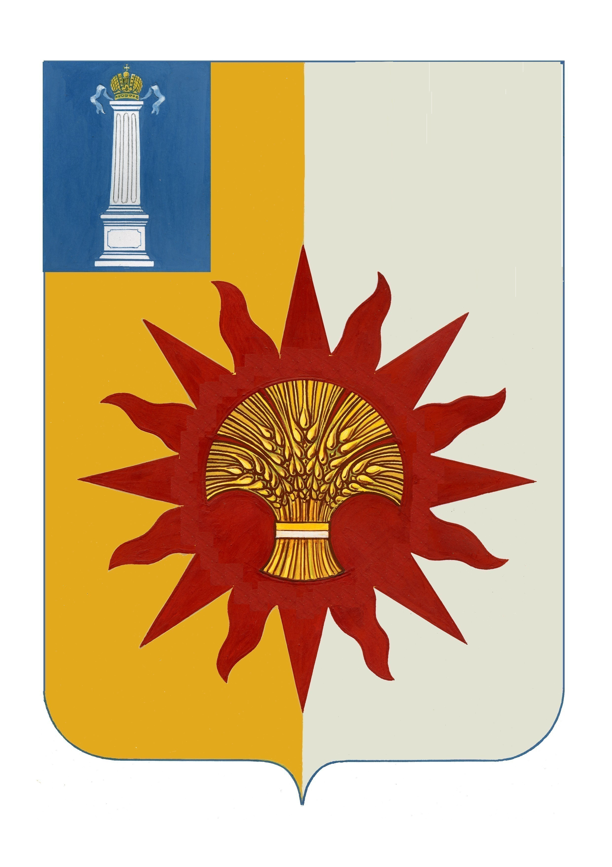

АДМИНИСТРАЦИЯ МУНИЦИПАЛЬНОГО ОБРАЗОВАНИЯ

«НОВОМАЛЫКЛИНСКИЙ РАЙОН»

УЛЬЯНОВСКОЙ ОБЛАСТИ

ПОСТАНОВЛЕНИЕ

09 августа 2022 № 433
экз.№ 0

О внесении изменений в постановление администрации муниципального образования «Новомалыклинский район» от 30.12.2021 № 799

В целях приведения муниципальных правовых актов в соответствие с действующим законодательством, постановляю:
1. Внести в постановление администрации муниципального образования «Новомалыклинский район» от 30.12.2021 № 799 «Об утверждении муниципальной программы «Забота» муниципального образования «Новомалыклинский район»» следующие изменения:
1.1. Приложение к постановлению изложить в новой редакции:
2. Настоящее постановление вступает в силу после его обнародования и подлежит размещению на официальном сайте муниципального образования в информационно-телекоммуникационной сети «Интернет».
3. Контроль за исполнением настоящего постановления возложить на заместителя главы администрации- начальника управления социального развития администрации муниципального образования «Новомалыклинский район» ГайнетдиновуА.Г.

И.о главы администрации муниципального
образования «Новомалыклинский район» А.П.Будылев

